勿忘国耻，振兴中华

------法学院党总支组织学生赴“九·一八”历史博物馆参观记实

为了更好地贯彻党的十九大精神，加强学生党员的党性修养，使广大党员坚定理想信念，2017年11月17日下午，沈阳师范大学法学院党总支组织2017级研究生党支部全体党员及积极分子赴“九一八”历史博物馆参观，瞻仰革命先烈的丰功伟绩，缅怀革命先烈，重温入党誓词 。

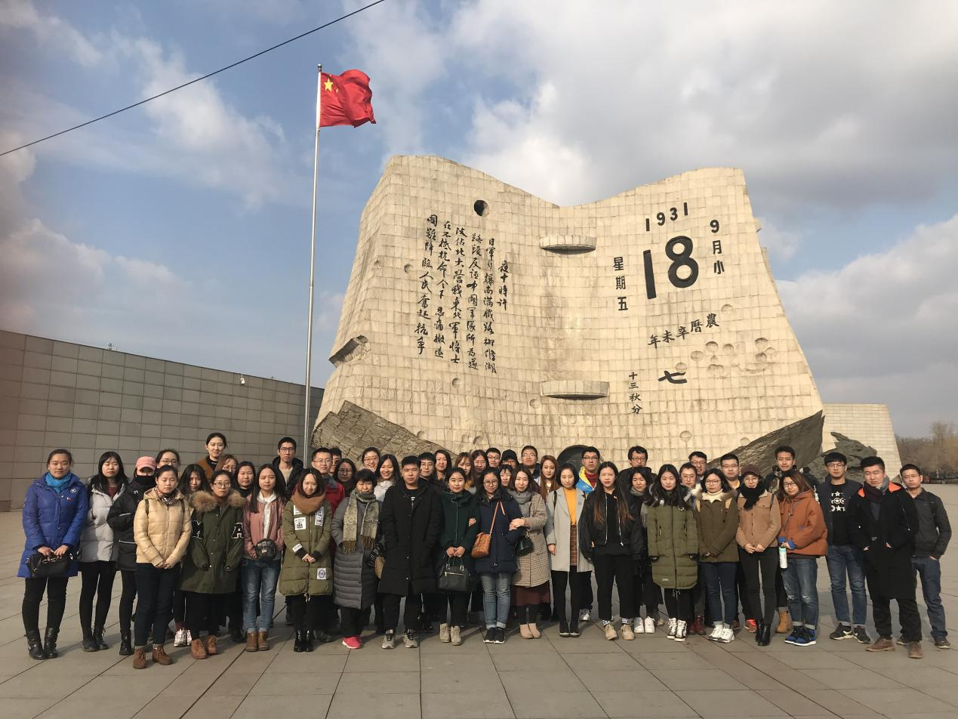

纪念馆内，同学们认真聆听讲解员的解说，驻足细观中国军民抗战的书籍、照片、遗物等珍贵史料，先后参观了“九一八”事变残历碑、警世钟亭、展览主馆、胜利纪念碑等，进一步了解了日本帝国主义策划、发动“九一八”事变的经过及在中国共产党领导下全体人民经过14年英勇战斗，取得了革命胜利的艰辛历程。进一步深刻理解共产党人为争取民族解放、国家独立而艰辛奋斗的革命战争史，激发了同学们勿忘国耻、振兴中华的坚定信念。

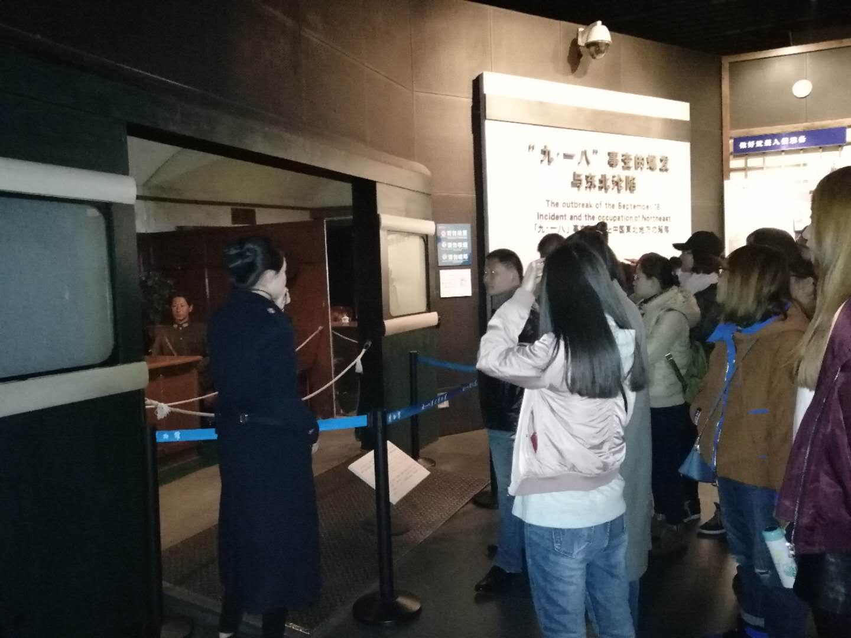

通过参观“九一八”历史博物馆，同学们不仅全面深刻、清晰直观地认识到了战争的残酷性，更增强了自身的历史责任感。在和平发展的今天，我们要铭记历史，活在当下，展望未来，求同存异，共同构筑和平的堡垒。在前进的道路上，在今后的学习实践中，法学院全体同学始终在党的领导下，认真学习贯彻党的十九大精神，以习近平新时代中国特色社会主义思想为指导，以最高的热情和实际行动在学习生活中再创辉煌。，为实现中华民族伟大复兴的中国梦贡献力量